Actividades Apoyo Complementario
Psicóloga PIE
Nombre de los Estudiantes |  | Curso: 7° año A
Nombre de los Estudiantes |  | Fecha: Semana 19  10 al 14 de agosto
O.A.(s): | Reforzar las secuencias temporales
Psicóloga | Jessie Romero Henríquez
Apoderado y estudiante: Esperando que se encuentren bien, le recuerdo que las guías las vamos a revisar, por ello es importante que las guarde, también las puede enviar por foto a mi correo institucional. Un abrazo y a cuidarse mucho.

ACTIVIDAD 1
- Las cuatro fotos cuentan una historia, pero están en desorden, míralas bien y escribe en los cuadritos del 1 al 4 según el orden correcto.

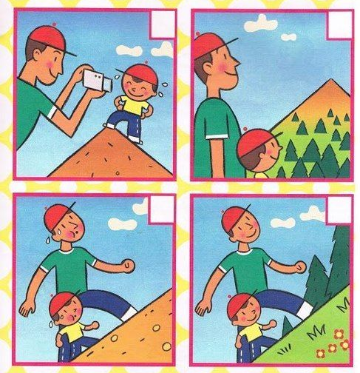

ACTIVIDAD 2
En esta actividad debes ordenar la historia, pero además añadir un texto en cada viñeta. ¡Es la hora de crear la historia, vamos que tú puedes!
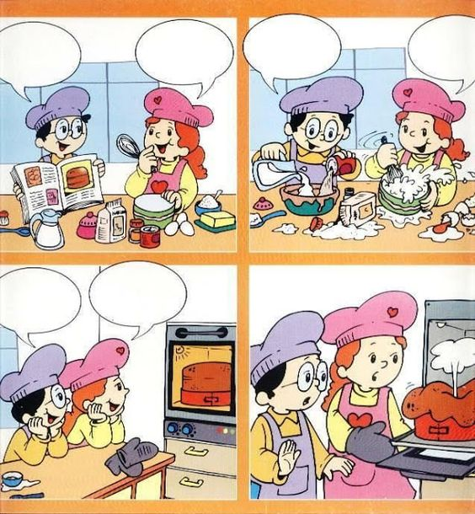

BUEN TRABAJO,
Te dejo mi correo jessie.romero@colegio-patriciomekis.cl por cualquier duda.
CARIÑOS, TÍA JESSIE

